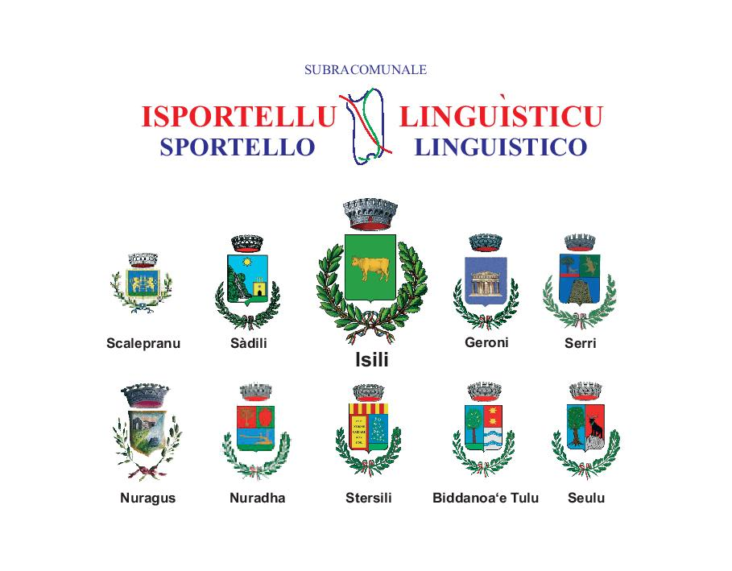
CURSU DE LÍNGUA E CULTURA SARDA
30 ORAS (unu atòbiu de 3 oras po ònnia comunu) – Mesi de ladàmini/onniassantu 2015
CORSO DI LINGUA E CULTURA SARDA
30 ORE (un incontro da 3 ore a comune) – Ottobre/novembre 2015

Follu po si iscriri - Modulo di iscrizione

Nòmini/Nome________________________Sangunau/Cognome_____________________
Nàsciu in/Nato a_____________________________su/il__________________________ Bia/Via________________n._______Bidda/Città________________ C.a.p. ________
Tel. _________________________ Mail: _____________________
Connoscéntzia de sa lìngua sarda/ Conoscenza della lingua sarda:
peruna/nessuna cumprèndia/compresa chistionada/parlata
- àterua/altro____________________________________

Àterus cursus fatus / Altri corsi seguiti:

Eja/Si No

dia/data ___________________ firma
____________________

Cunfromas a sa lei 675/96 a pitzus de is datus personalis. Is datus ant a èssiri umperaus feti po is necessidais de su cursu e no ant a èssiri donaus a àtiri e nemancu bogaus a pillu in calichisiat modu.
Conforme alla legge 675/96 sul trattamento dei dati personali. I dati non verranno elaborati o trasmessi a terzi, ma utilizzati ai soli fini del corso.

